**Г. Актобе**

**Средняя школа №1**

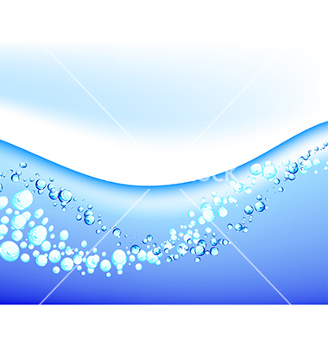**Автор проекта: Круковская Л.И.**

**подготовительная к школе группа**

**2014 г.**

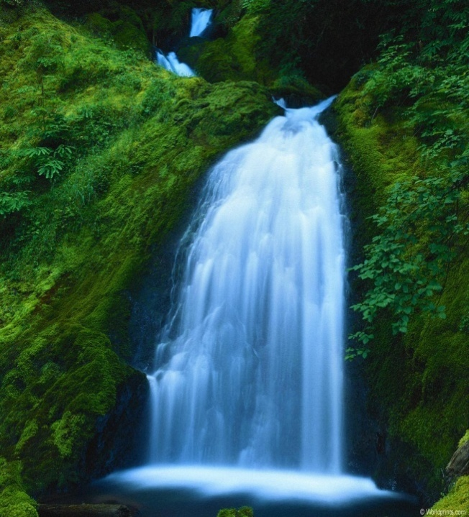

*Что такое вода? Это струйка из крана,*

*Это волны и шторм на морях-океанах.*

*В запотевшей бутылке напиток в руке,*

*И в ключе, и в колодце, и в ручейке.*

*Да, бывает вода в состоянии разном.*

*В жидком, твердом она. Даже в газообразном.*

*Мы не видим ее или не замечаем.*

*Но, когда ее нет, тяжело ощущаем.*

**ВВЕДЕНИЕ**

Вода - совершенно необыкновенное вещество. Прежде всего, потому, что это самое известное и вместе с тем самое загадочное явление. О воде, знакомой человеку с колыбели, написаны книги; ученые и сейчас продолжают изучать ее свойства. И, тем не менее, трудно найти другое вещество, в котором было бы спрятано столько волшебства.

Волшебница вода – красота всей природы. Вода живая, она бежит или волнуется ветром, она движется и дает жизнь и движение всему ее окружающему. Если бы мы с вами взглянули на Землю из Космоса, то увидели бы, что большая часть нашей планеты покрыта водой. Вода – в морях, океанах, реках, озерах. На высоких горах, в Арктике и Антарктиде вода находится в виде снега и льда. Много воды в атмосфере: это облака, туман, дождь, пар, снег.

Вода – добрый друг и помощник человека. Она – удобная дорога: по морям и океанам плавают корабли. Она побеждает засуху, повышает урожай полей и садов. Вода послушно вращает турбины на электростанциях. Вода минеральных источников используется не только как лечебное средство, но и для тепла. Как же огромен и прекрасен мир волшебницы Воды.

Мы с вами совершим небольшое путешествие в удивительный мир волшебницы воды. Узнаем много нового и интересного, необычного о воде, проведем опыты, получим ответ на интересующий нас вопрос «Куда исчезает вода?».

**ПАСПОРТ ПРОЕКТА**

**Тема проекта -** «Куда исчезает вода?».

**Цель проекта -** найти ответ на вопрос «Куда исчезает вода?».

**Задачи проекта:**

* собрать интересующую информацию по теме;
* провести опыты и выяснить состояния воды;
* создать мультимедийную презентацию об основных свойствах воды «Куда исчезает вода?»;
* познакомить своих друзей с собранным материалом.

**Автор проекта –** Круковская Л.И.

**Тип проекта –** исследовательский, индивидуальный.

**Тип проекта –** исследовательский, индивидуальный.

**Основное направление проекта -** исследовательская деятельность**.**

**Актуальность проекта.** Мало кто из нас задумался над тем, что представляет собой вода. Вода - одно из самых привычных для нас веществ. Она сопровождает нас повсюду, и, кажется, нет ничего более обычного и простого. Однако это далеко не так. Ее до сих пор продолжают исследовать ученые, находя все больше интересных данных о воде.

Благодаря повседневному обращению с водой мы так привыкли к ней, что часто не замечаем целого ряда её отличительных свойств. Без воды нет жизни, вода служит источником энергии, переносит тепло. В проекте будут изучены свойства этого замечательного вещества.

**Методы и приёмы исследования:**

* сбор информации из разных источников;
* рассматривание иллюстраций, фотографий;
* беседы;
* чтение познавательной и художественной литературы;
* проведение опытов;
* наблюдение.

**Практическая значимость** работы заключается в том, что её результаты помогут детям узнать о воде, различном ее состоянии; могут быть использованы как на занятиях по познавательному развитию, так и в повседневной жизни.

**Практические результаты**:

* мультимедийная презентация «Куда исчезает вода?»;
* информационный буклет «Волшебница вода».

**Ожидаемый результат -** обогащение знаниями о воде, её основных состояниях: жидком, твердом, газообразном.

**ЭТАПЫ РАБОТЫ НАД ПРОЕКТОМ**

**Первый этап – организационный.**

* Беседы с ребенком об интересующей его проблеме.
* Рассматривание энциклопедий, чтение художественной и познавательной литературы.
* Формулировка проблемных вопросов.
* Планирование работы.

**Второй этап – практический.**

* Познавательные беседы с ребенком на тему «Что такое вода?», «Какая она – вода?», «Нужна ли вода?», «Где используют воду?» и др.
* Отгадывание загадок о воде и её состояниях.
* Проведение опытов.
* Наблюдения.
* Экскурсия на речку.

**Третий этап – обобщающий.**

* Формулировка выводов.
* Подготовка мультимедийной презентации «Куда исчезает вода?».
* Подготовка информационного буклета «Волшебница вода».

*Приложение 1*

**Дорогие ребята!**

Чтобы совершить путешествие в удивительный мир волшебницы воды, я предлагаю вам провести опыты и познакомиться с некоторыми чудесными свойствами воды.

***Опыт 1. Вода течет, разливается.***

Налейте немного воды на стекло, понаблюдайте. Что происходит? Правильно, вода жидкая, она течет, разливается.

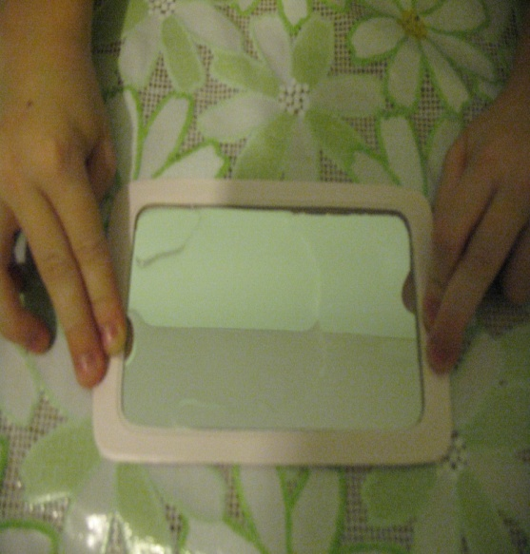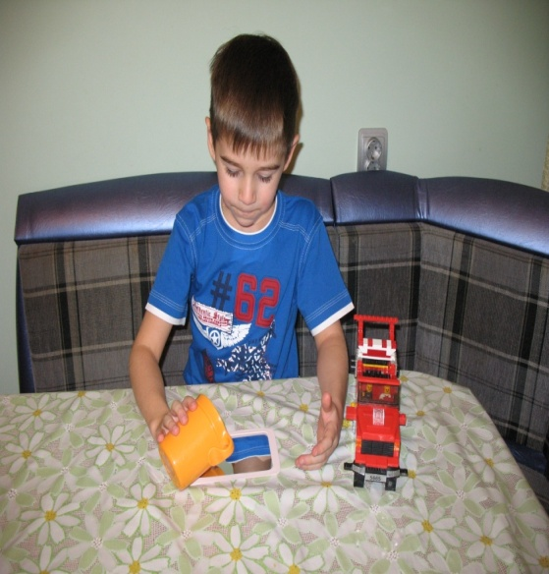

***Опыт 2. Лёд – это твердая вода.***

Принесите сосульку домой. Понаблюдайте. Сосулька растаяла и превратилась в воду.

***Опыт 3. Пар – это тоже вода.***

Возьмите термос с кипятком. Откройте его и вы увидите пар. Но нужно доказать еще, что пар — это тоже вода. Поместите над паром стекло или зеркальце. На нем выступят капельки воды. Пар – это тоже вода.

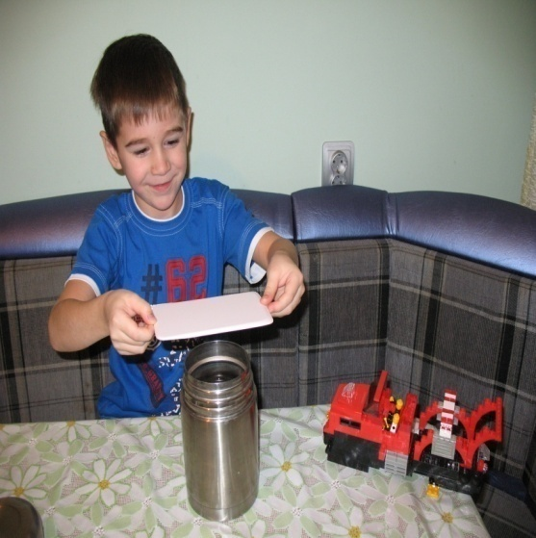

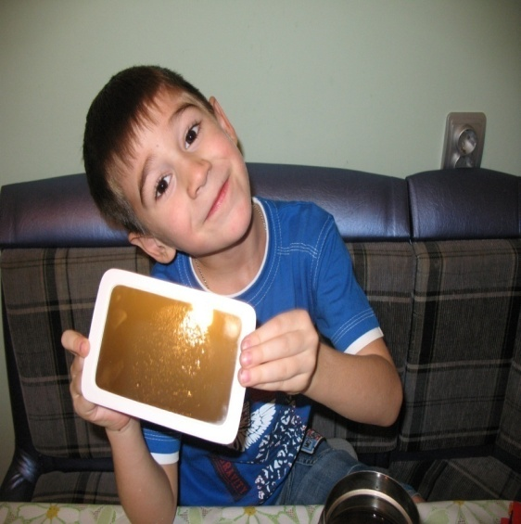

***Опыт 4. Вода испаряется.***

Возьмите две колбы. Налейте одинаковое количество воды. Отметьте маркером уровень воды в колбах. Одну закройте пробкой. Через несколько дней проверьте уровень воды. В открытой колбе воды станет меньше. Вода- испарилась.

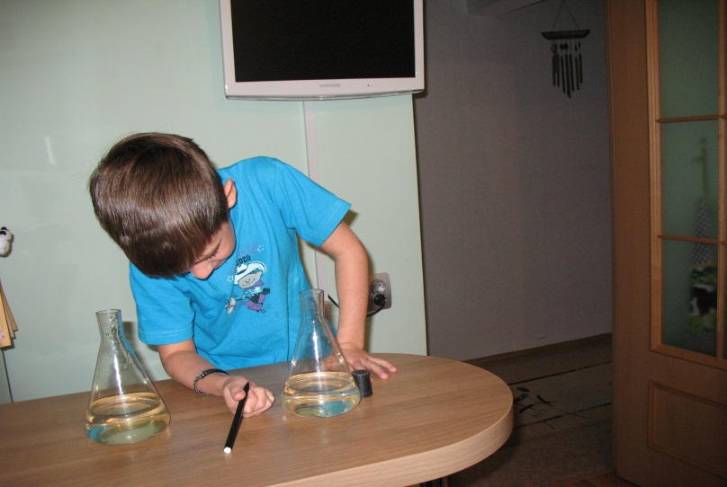

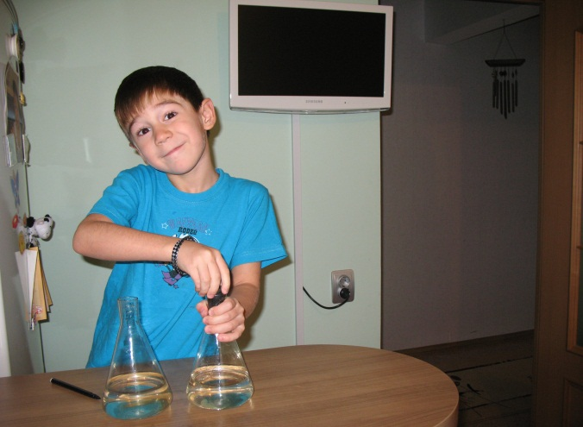

***Опыт 5. Вода превращается лед.***

Налейте воду с формочку. Поставьте в морозилку. Через несколько часов достаньте формочку. Вместо воды там окажется лед. Вода - затвердела.

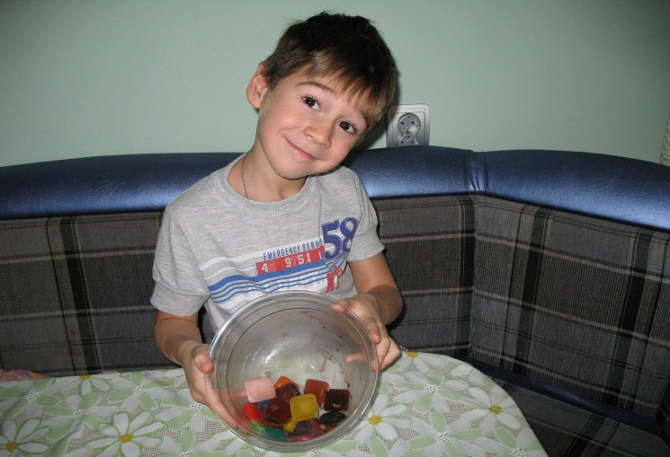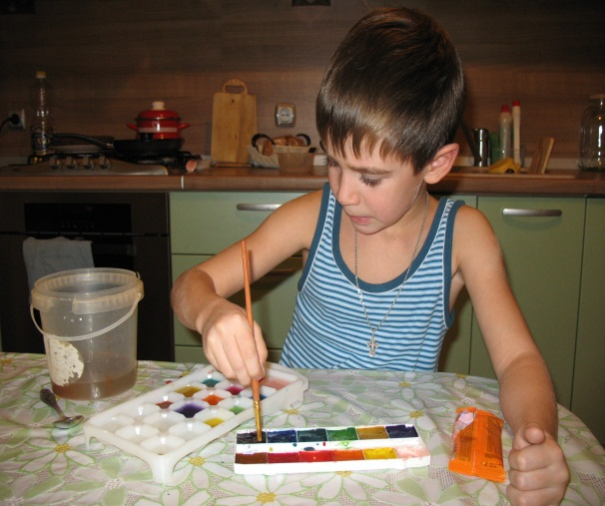

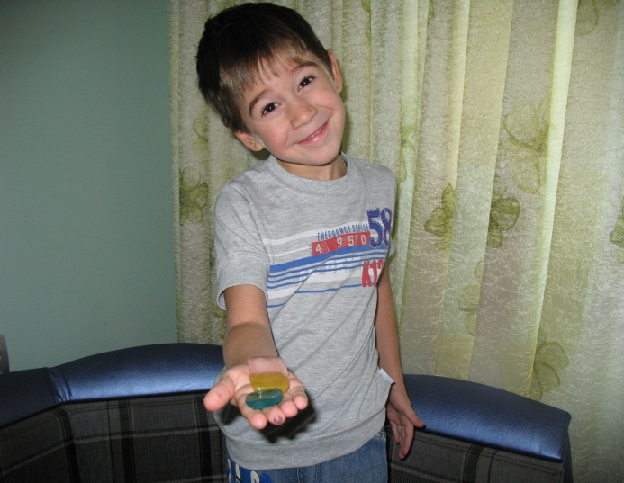

*Приложение 2*

**Что такое вода?**

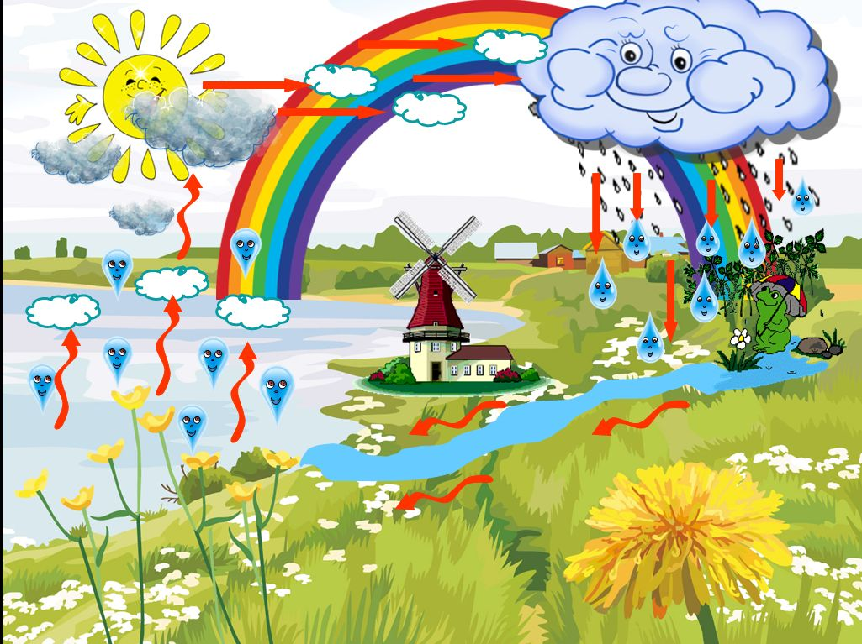

Что такое вода? Это струйка из крана,

Это волны и шторм на морях-океанах.

В запотевшей бутылке напиток в руке,

И в ключе, и в колодце, и в ручейке.

Да, бывает вода в состоянии разном.

В жидком, твердом она. Даже в газообразном.

Мы не видим ее или не замечаем.

Но, когда ее нет, тяжело ощущаем.

**Трудолюбивая вода.**

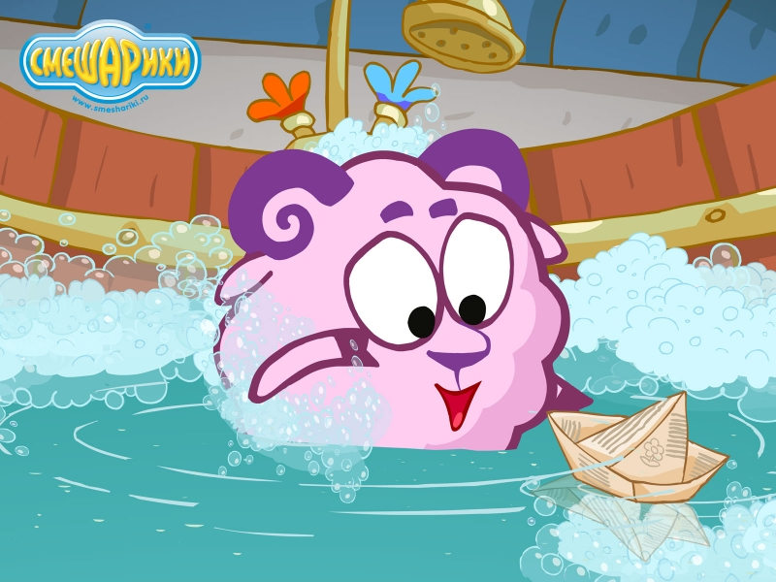

Время ванну принимать:  
Ждет водичка, не дождется,  
Поработать ей придется,  
Ручки, ножки отмывать.

Спинку вымыть с мылом – братцем,  
И с мочалкою сестрой,  
Нелегко воде порой,  
Если ей не подчиняться.

Обижается водица -  
Грязь не украшает лица.  
Кто красивым хочет стать,  
Воду должен уважать.

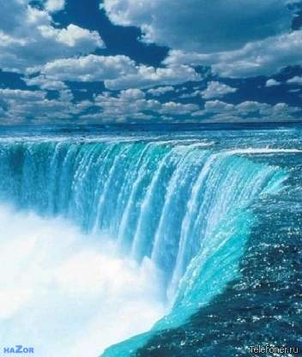

Я и речка, и туман,

И ручей, и океан,

И летаю, и бегу,

И стеклянной быть могу! *(Вода.)*

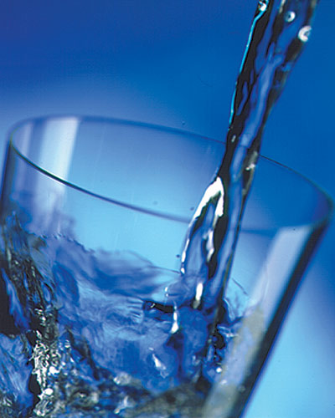

Меня пьют, меня льют.

Всем нужна я,

Кто я такая?

*(Вода.)*

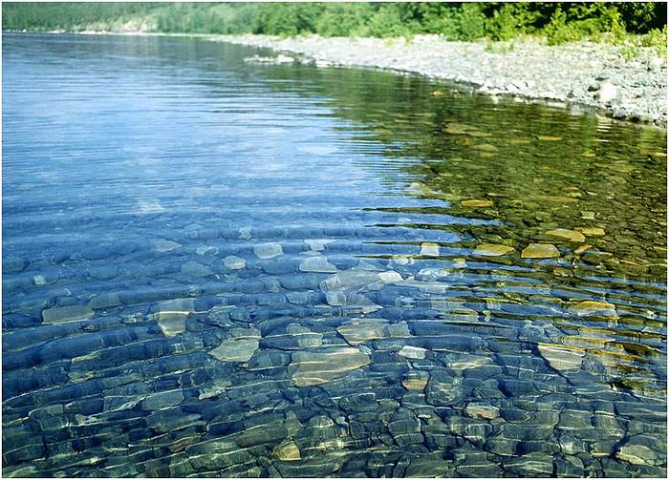

Она и в озере,  
Она и в лужице,  
Она и в чайнике кипит  
Она и в реченьке журчит. *(Вода.)*

Когда вода застыла в лед,

Его никто не разобьет.

Когда растаяла вода,

От тверди нету и следа.

А если в воздух поднимается,

То это значит, испаряется.

Скажите же, дети, как называют

Три состояния, вода в них бывает.

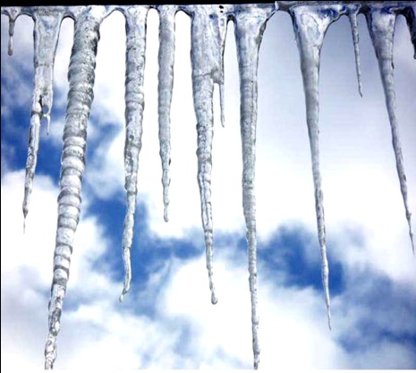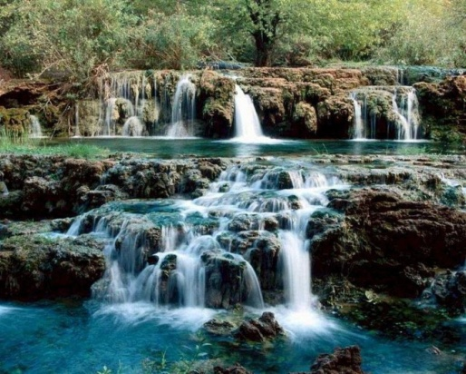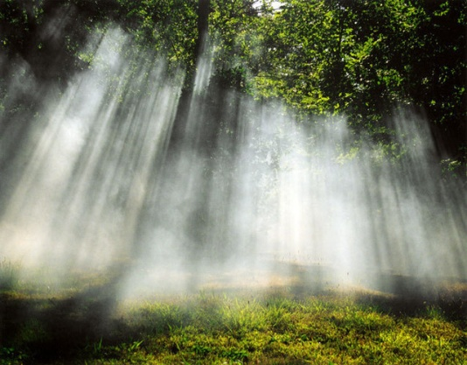

твердое (лед) жидкое (вода) газообразное (туман)

* Апрель с водою, а май с травою.
* Без воды - земля пустырь.
* Вода с гор потекла - весну принесла.

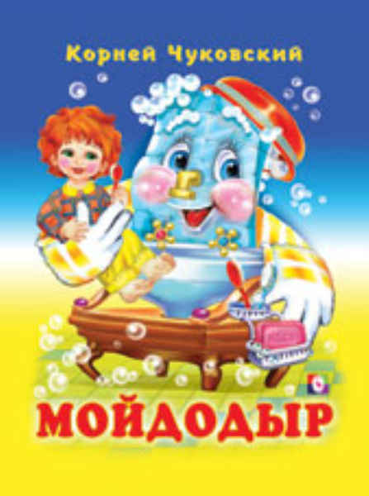 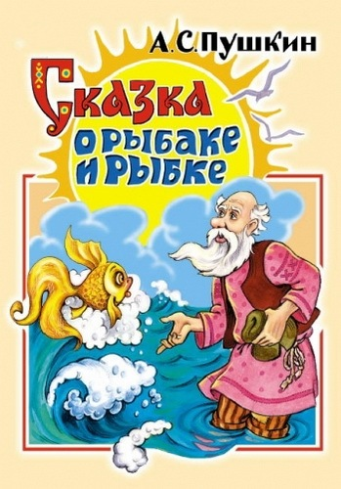

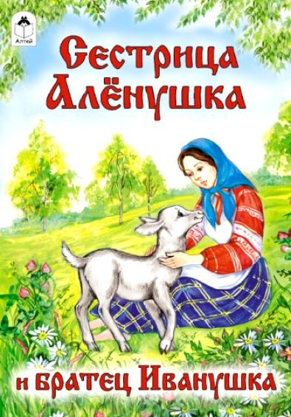 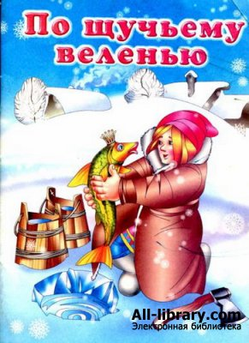

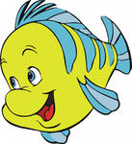 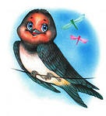 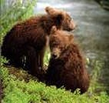

рыб птиц зверей

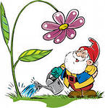 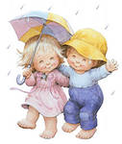

растений человека

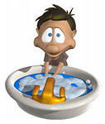 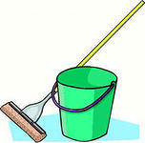 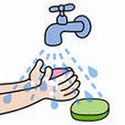

при стирке при уборке для умывания

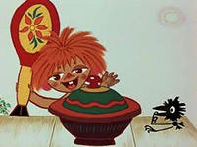 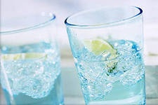

для приготовления для питья

пищи